Time project

7 December 2020

Dylan Jeddi van Hattem

Jacob van Dam ICT

Waterstraat 3, Lienden

Table of Contents

Overzicht 2

Waarom dit project? 2

Wie zijn er betrokken? 2

Opdracht wordt vastgesteld 2

Doelen 2

Voor- en nadelen 2

Voordelen: 2

Nadelen: 2

Hoe is het gemaakt 3

Software: 3

Functioneel ontwerp: 3

Hoofdfunctie 1 3

Hoofdfunctie 2 3

UI design: 4

Hoe werkt het? 6

New time 6

Export to word 8

# Overzicht

De time project is een webapplicatie die tijden kan opslaan, aanpassen en verwijderen, de user kan ook de tijden exporteren naar een word document.

## Waarom dit project?

Ik vond het maar lastig om elke keer weer de uren om te rekenen naar gewerkte uren, dat koste ook veel tijd totdat Jacob van Dam met het idee kwam om en web applicatie te maken, je kan de gewerkte uren kan registreren en alle berekeningen voor je gedaan worden.

## Wie zijn er betrokken?

Dylan Jeddi van Hattem - 2e jaars software developer

Met begeleiding van:

Jacob van Dam - Praktijk opleider

## Opdracht wordt vastgesteld

Jacob van Dam ICT heeft de opdracht vastgesteld om een Laravel webapplicatie te realiseren om uren te registreren, aanpassen en verwijderen en ze exporteren naar een word document.

Jacob van Dam ICT heeft mij de opdracht gegeven om aan dit project te werken en op die manier mijn stage net iets makkelijker te maken zodat ik makkelijk online mijn stage uren kan registreren.

Het Word document wordt precies hetzelfde als school hem heeft opgesteld voor alle stagiairs, maar met behulp van de webapplicatie wordt die automatisch gegenereerd met alle opgehaalde stage uren die de gebruiker wil ophalen.

## Doelen

* Tijd registreren, aanpassen en verwijderen.
* Tijden ophalen en registreren in een Word document.

## Voor- en nadelen

### Voordelen:

• Uren registreren, aanpassen en verwijderen.

• Gewerkte uren worden berekend per week.

• Automatische Word document genereren.

### Nadelen:

• Veel tijd in research waardoor er niet meteen gebouwd kan worden maar wat meteen een voordeel wordt om veel te leren.

# Hoe is het gemaakt

## Software:

• [Laravel](https://laravel.com/docs/8.x)

• [Carbon](https://carbon.nesbot.com/docs/)

• [Php Office](https://github.com/PHPOffice/PHPWord)

• [Phpstorm](https://www.jetbrains.com/phpstorm/)

• [Mysql](https://dev.mysql.com/doc/refman/8.0/en/)

• [Bootstrap](https://getbootstrap.com/docs/4.5/getting-started/introduction/)

## Functioneel ontwerp:

• Jaar, maand, dag en tijd invoeren

• Data aanpassen en verwijderen

• Exporteren naar Word

• Uren per dag uitrekenen

• Uren per week uitrekenen

De Laravel applicatie heeft twee hoofdfuncties die bestaan uit een CRUD controller en een mogelijkheid om data te exporteren naar een .docx bestand(word).

### Hoofdfunctie 1

Het doel van de web applicatie is dat de user zijn stage uren kan registreren waarbij die gebruikt maakt van twee input fields waarvan je de start date het jaar, maand, dag en begintijd invult en bij de end date het jaar, maand, dag en eindtijd invult.

Vervolgens wordt de data opgeslagen in een database en kan dan zijn uren zien op de UI, ook kan de user zijn uren aanpassen en verwijderen mocht het nodig zijn.

Op de achtergrond worden er berekeningen gemaakt waarbij die aan de hand geleverde data de gewerkte uren per dag berekent en laat die ze zien op de UI ook staat er een week nummer gemeld.

### Hoofdfunctie 2

Het tweede doel van de Laravel applicatie is dat je alle data kan exporteren naar een word bestand aan de hand van wat de user opgeeft als zijn begin- en eind tij.

Het word document wordt met behulp van Php Office gegenereerd en is het de bedoeling dat het word document er precies hetzelfde eruit ziet als de urenverantwoording BPV van ROC Rivor.

De start en eind tijd laat hij zien netjes in de tabel en ook de gewerkte uren per dag en week doet de applicatie onderwater berekenen, hij moet ook kruisjes aan geven of je vrij bent geweest die dag als je niet vrij bent geweest dan geeft hij geen kruisje mee, ook wordt er een half uur eraf gerekend voor de pauze.

## UI design:

• CRUD Controller

• Basis bootstrap vormgeving

• Nieuwe Jaar, maand, dag en tijd wordt ingevoerd

• Gewerkte uren wordt berekend door code

• Knop met “Start date en End date” word exporteren

• Word document die lijkt op die van school

# Hoe werkt het?

Als je voor het eerst op de index pagina komt dan zie je twee knoppen.

* New time
* 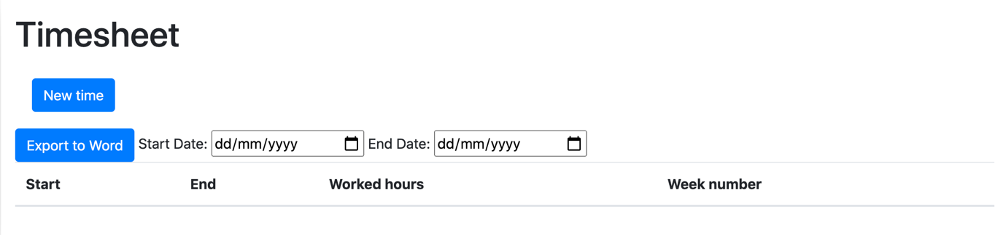Export to Word

## New time

1. Graphical user interface, application

   Description automatically generatedKlik op “New time” om een nieuwe tijd toe te voegen.
2. 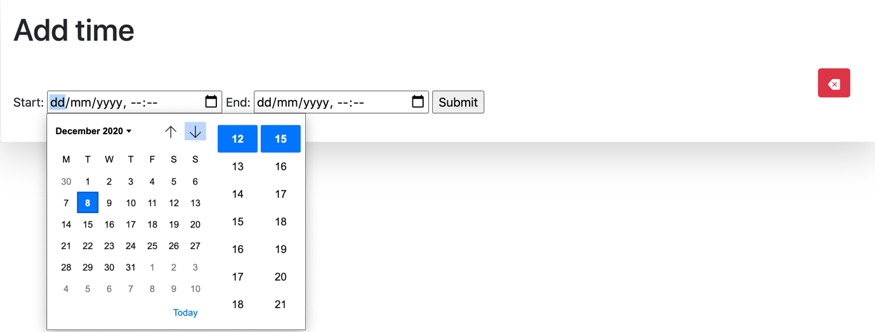Klik op de “Start- en End date”.
3. Graphical user interface, application

   Description automatically generatedKlik de gewenste dag en tijd bij “Start date”.
4. Klik de gewenste dag en tijd bij “End date”.

1. Als de twee input velden zijn ingevuld klik dan op de “Submit” knop.

1. Nu wordt de user teruggestuurd naar de index pagina en kan de user zijn eerste record zien.

* Start: het begin jaar, maand, dag en tijd.
* End: het eind jaar, maand, dag en tijd.
* Worked hours: gewerkte uren aan de hand van de begin- en eindtijd minimaal 30 minuten gereserveerd voor de pauze.
* Week number: week number (bijv. 50).

## Export to word

1. Als de user zijn uren wil exporteren dan geeft hij een “Start date” en “End date” aan.
2. Calendar

   Description automatically generatedStart date aangeven.
3. End date aangeven.

1. De user klikt dan op de ”Export to Word” knop.



1. De browser download het UrenverantwoordingBPV.docx bestand.

1. Table

   Description automatically generatedDe user kan dan het word bestand openen.